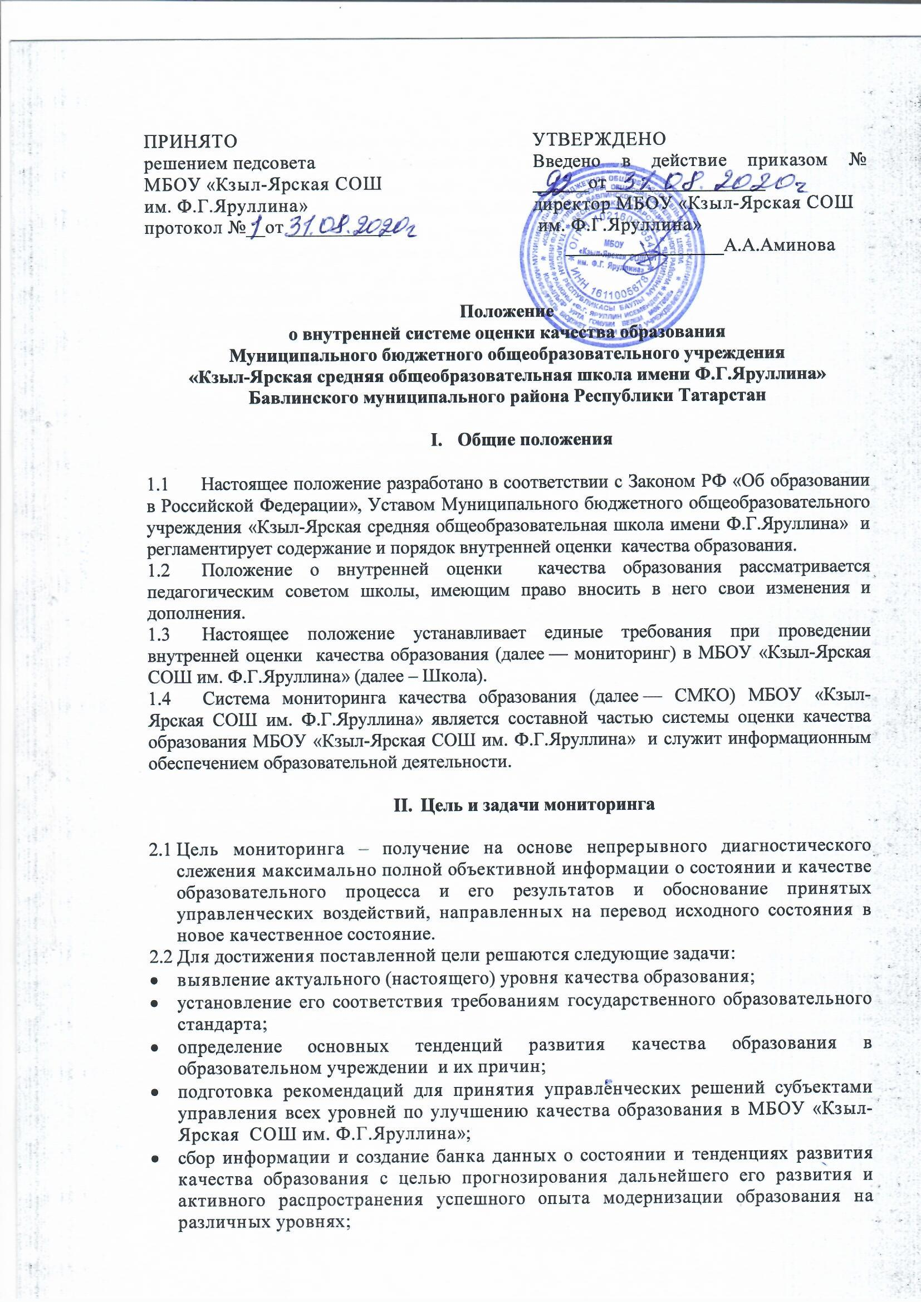
- содействие повышению качества управления школы посредством обеспечения директора объективной, своевременной и сопоставимой информацией;
- формирование механизма единой системы сбора, обработки и хранения информации о состоянии системы образования;
- координация деятельности всех участников мониторинга;
- выявление действующих на качество образования факторов, принятие мер по минимизации действия и устранению отрицательных последствий;
- формулирование основных стратегических направлений развития образовательного процесса на основе анализа полученных данных.

  - Организация и технология мониторинга

- .Мониторинг осуществляется в двух формах: постоянный (непрерывный) мониторинг (осуществляется непрерывно после постановки задач и создания системы запросов с соответствующей технологией сбора и обработки информации) и периодический мониторинг (осуществляется периодически) в соответствии с программой мониторинга.
- Мониторинг представляет собой уровневую иерархическую структуру и включает в себя административный уровень образовательного учреждения и уровень методических объединений учителей-предметников.
- .Проведение мониторинга требует координации действий администрации и школьных методических объединений.
- Для проведения мониторинга назначаются ответственные, состав которых утверждается приказом директора школы. В состав лиц, осуществляющих мониторинг, включаются заместители директора по УВР, руководители школьных МО, учителя.
- Проведение мониторинга предполагает широкое использование современных информационных технологий на всех этапах сбора, обработки, хранения и использования информации.
- Реализация мониторинга предполагает последовательность следующих действий:
- определение и обоснование объекта мониторинга;
- сбор данных, используемых для мониторинга;
- структурирование баз данных, обеспечивающих хранение и оперативное использование информации;
- обработка полученных данных в ходе мониторинга;
- анализ и интерпретация полученных данных в ходе мониторинга;
- подготовка документов по итогам анализа полученных данных;
- распространение результатов мониторинга среди пользователей мониторинга.
  - Общеметодологическими требованиями к инструментарию мониторинга являются надежность, удобство использования, доступность для различных уровней управления, стандартизированность и апробированность.
  - Процедура измерения, используемая в рамках мониторинга, направлена на установление качественных и количественных характеристик объекта.
  - В отношении характеристик, которые вообще или практически не поддаются измерению, система количественных оценок дополняется качественными оценками.
  - Основными инструментами, позволяющими дать качественную оценку системе образования, являются: анализ изменений характеристик во времени (динамический анализ) и сравнение одних характеристик с аналогичными в рамках образовательной системы (сопоставительный анализ).
  - К методам проведения мониторинга относятся:
- экспертное оценивание,
- тестирование, анкетирование, ранжирование,
- проведение контрольных и других мониторинговых работ,
- статистическая обработка информации и др.
  - В соответствии с принципом иерархичности построения мониторинга показатели и параметры, заданные на вышестоящем уровне, включаются в систему показателей и параметров мониторинга нижестоящего уровня.
3.14 К основным направлениям системы мониторинга качества образования учреждения относятся:
- оценка общего уровня усвоения обучающимися основных знаний и умений по общеобразовательным предметам;
-мониторинг качества образования на основе государственной (итоговой) аттестации выпускников 9 классов (в том числе, в форме ОГЭ);
- мониторинг качества образования на основе государственной (итоговой) аттестации выпускников 11 классов (в том числе ЕГЭ);
- мониторинг и диагностика учебных достижений обучающихся по завершении начального, основного и среднего уровней общего образования по каждому учебному предмету, классу, Школе в целом;
- мониторинг уровня и качества воспитания, обеспечиваемого в МБОУ «Кзыл-Ярская СОШ им. Ф.Г.Яруллина»;
- оценка деятельности педагогов для осуществления НСОТ.
3.15 По итогам анализа полученных данных мониторинга готовятся соответствующие документы (отчеты, справки, доклады), которые доводятся до сведения педагогического коллектива Школы, учредителя, родителей.
  - Результаты мониторинга являются основанием для принятия административных решений на уровне образовательного учреждения.

